Índice de contenido
1.- Introducción 2
2.- Objetivos y requisitos del proyecto 2
3.- Estudio previo 2
3.1.- Estado actual 2
3.2.- Estudio de soluciones existentes 2
4.- Plan de trabajo 2
5.- Diseño 2
5.1.- Diseño general 2
5.2.- Diseño detallado 2
6.- Implantación 2
7.- Recursos 2
7.1.- Herramientas hardware 2
7.2.- Herramientas software 2
7.3.- Personal 2
7.4.- Presupuesto 2
8.- Conclusiones 3
8.1.- Grado de consecución de objetivos 3
8.2.- Problemas encontrados 3
8.3.- Futuras mejoras 3
9.- Referencias / bibliografía 3

1.- Introducción
TopMusic.
El proyecto consiste en la creación y desarrollo de una página web responsive que gestiona una base de datos con artistas, canciones, álbumes, enlaces multimedia, etc.
La función principal de la web es mostrar una serie de tops de música que se renuevan semanalmente con información adicional sobre cada canción, álbum o artista, con la finalidad de descubrir nueva música cada semana.

- Objetivos y requisitos del proyecto
La página web debe ser responsive (se ajusta a diferentes tamaños de pantalla) y mostrar un top semanal ordenado por la puntuación en una base de datos, además de proporcionar otros datos. También deberá implementar una búsqueda en tiempo real de la base de datos.

- Estudio previo
Estudio de la funcionalidad e interfaz de diferentes páginas web, tales como Los40Principales, IMDb, Spotify etc...
Estudio del framework Bootstrap 5, HTML, CSS, JavaScript, JSON, PHP.

3.1.- Estado actual
El proyecto se realiza desde cero, tanto el desarrollo como la interfaz de la página.

3.2.- Estudio de soluciones existentes
Algunas de las soluciones ya implementadas se ven en páginas tales como https://los40.com/lista40/ , https://www.deezer.com/es/playlist/1672523211 , https://www.filmaffinity.com/es/ranking.php?rn=ranking_fa_movies .

- Plan de trabajo
- Creación de la base de datos.
- Creación de la interfaz de la página web.
- Creación de una página de contacto.
- Gestión de consultas para mostrar los datos en tablas..
- Gestión del formulario de contacto.
- Implementación de una barra de búsqueda a tiempo real mediante un web service.

5.- Diseño

5.1.- Diseño general
Mapa de Navegación de la página web:
https://drive.google.com/file/d/1IugNK5rpTAkqNTwTMC7MCW12F3PoA0VN/view?usp=drive_link5.2.

- Diseño detallado
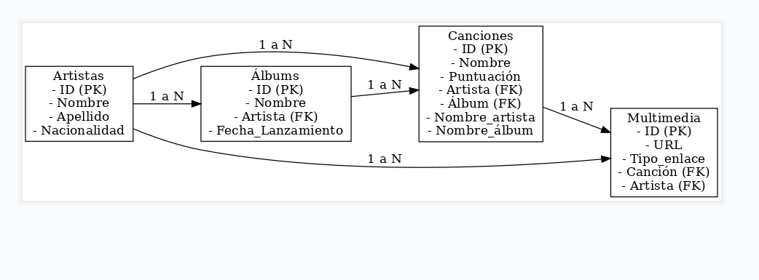

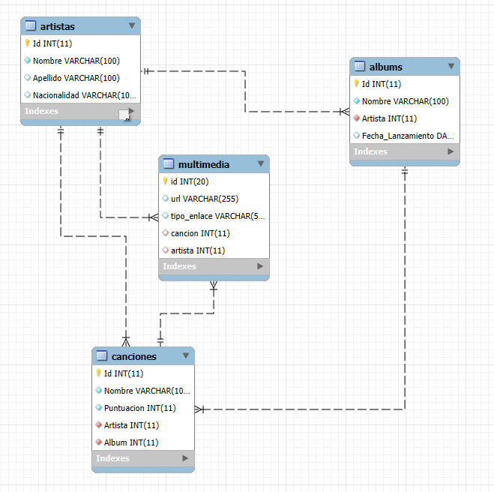

6.- Implantación
Pasos necesarios para poder instalar el proyecto y ponerlo en funcionamiento.
- Abrir el navegador y buscar la url de la página.
(En caso de querer ejecutarlo de manera local:)
- Descargar la carpeta del proyecto.
- Ubicar la carpeta del proyecto en C/MAMP/htdocs para poder visualizar el contenido php en localhost.
- Abrir el navegador y buscar http://localhost/”carpeta”.

7.- Recursos

7.1.- Herramientas hardware
- PC personal :
-Intel Core i5-12400F 2.5 GHz(PROCESADOR).
-Gigabyte B760M DS3H DDR4(PLACA BASE).
-Corsair Vengeance RGB Pro DDR4 3200 PC4-25600 32GB 2x16GB CL16(MEMORIA RAM).
-Nox Hummer Quantum Cristal Templado USB 3.0 ARGB(CAJA).
-Kioxia EXCERIA PLUS G3 1TB SSD M.2 2280 PCIe Gen4 x4(DISCO DURO).
-Forgeon Bolt PSU 650W 80+ Gold Full Modular Fuente de Alimentación(ALIMENTACIÓN).
-MSI GeForce RTX 4060 VENTUS 2X BLACK OC 8GB GDDR6 DLSS3(GRÁFICA).

Requisitos mínimos generales del sistema:
-Sistema Operativo: Para MAMP: macOS 10.15 (Catalina) o posterior. Para Windows: Windows 10 o posterior para MAMP. Para Visual Studio Code: Windows 7 SP1 o posterior, macOS 10.11 y unas de las distribuciones modernas de Linux.
-Procesador: CPU de 64 bits. Procesadores Intel o AMD para Windows/Linux. Procesadores Apple Silicon o Intel para macOS. RAM: 4 GB como mínimo. 8 GB o más son recomendados si maneja proyectos complejos, varias extensiones en VS Code, o varios servicios en MAMP.
-Espacio en Disco: MAMP: Aproximadamente 2 GB para la instalación básica (excluyendo las bases de datos o los proyectos). Visual Studio Code: Más sobre ese espacio si se usan muchas extensiones y configuraciones, pero unos 200MB al menos deberían ser necesarios para la instalación básica.

7.2.- Herramientas software
- MAMP.
- Visual Studio Code.
- PhpMyAdmin.
- Chrome .
- FireFox.

7.3.- Personal
Tomás Uhía Otero, Oscar Fernández.

7.4.- Presupuesto
No hay ningún gasto necesario para realizar el proyecto.

8.- Conclusiones


8.1.- Grado de consecución de objetivos
- La página web debe ser responsive (se ajusta a diferentes tamaños de pantalla). TOTALMENTE TERMINADO
- Mostrar un top semanal ordenado por la puntuación en una base de datos. TOTALMENTE TERMINADO
- Implementar una búsqueda en tiempo real de la base de datos. TOTALMENTE TERMINADO

8.2.- Problemas encontrados
Descripción de los principales problemas encontrados durante el desarrollo, las soluciones propuestas y la solución adoptada, justificando su elección.
- Problema: Incompatibilidad entre estilos predefinidos en Bootstrap 5 y CSS Solución: Ajuste en los archivos CSS del proyecto.
- Problema: El script de busqueda no muestra los datos extraídos de JSON Solución: Generar la tabla completa primero e ir añadiendo las filas luego.
- Problema: Errores de sintaxis Solución: Insepccionar en código fuente y visualizar los errores para su corrección.
- Problema: Al usar la barra de búsqueda los datos no aparecen en sus columnas o son undefined Solución: Modificacion de la consulta select en el archivo buscar.php para ajustar los datos generados en JSON.

8.3.- Futuras mejoras
Posibilidades de ampliación o mejora del proyecto.
- Ampliación de la base de datos (canciones, artistas,albumes...).
- Implementación de imágenes y reels dinámicos .
- Tops especializados en cada genero musical.
- Al borrar caracteres en la barra de búsqueda que se vuelva a mostrar la tabla original.
- Botones para ordenar la tabla por fecha, orden alfabético etc...

9.- Referencias / bibliografía
Todos los libros, páginas web y documentos en general empleados para el desarrollo.
- Documentación Bootstrap5 (https://getbootstrap.com/docs/5.2/getting-started/introduction/)
- Repaso PHP (https://tesdai.com/aula/course/view.php?id=259)
- Confirmación correo de contacto (https://blog.endeos.com/como-enviar-correos-con-php-por-smtp/)
- Documentación web services (https://tesdai.com/aula/course/view.php?id=299)

